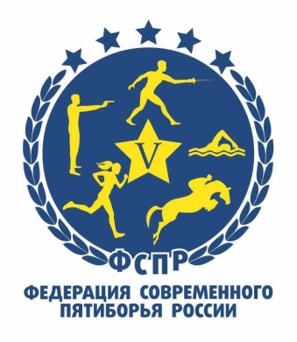
Расписание
Чемпионата России и
II этапа Кубка имени П. Леднёва
по современному пятиборью
среди мужчин и женщин
24 по 29 мая 2022 года
г. Москва
24 мая  2022 года  (вторник) | Приезд делегаций
 | 16.00  16.30  17.00 | Мандатная комиссия  Судейское совещание  Техническое совещание представителей | Гостиница
25 мая  (среда) | Полуфинал мужчины
 | 8.00 | Отъезд автобуса  (1 полуфинал) | Гостиница
 | 10.00 | Отъезд автобуса  (2 полуфинал) | Гостиница
 | 9.00  9.20 | Плавание (1 полуфинал)  Начало разминки  Старт 1-го заплыва | Центр Современного пятиборья «Северный»
 | 10.15 | Фехтование (1 полуфинал) | Центр Современного пятиборья «Северный»
 | 11.00  11.20 | Плавание (2 полуфинал)  Начало разминки  Старт 1-го заплыва | Центр Современного пятиборья «Северный»
 | 12.45 | Фехтование (2 полуфинал) | Центр Современного пятиборья «Северный»
 | 13.00  13.30 | Лазер-ран (1 полуфинал)  Разминка  Старт | ГБУ «СШОР « Северный» Москомспорта
 | 15.30 | Отъезд автобуса (1 полуфинал)
 | 16.00  16.20 | Лазер-ран (2 полуфинал)  Разминка  Старт | ГБУ «СШОР « Северный» Москомспорта
 | 17.30 | Отъезд автобуса(2 полуфинал)
26 мая (четверг) | Полуфинал женщины
 | 8.00 | Отъезд автобуса (1 полуфинал) | Гостиница
 | 10.00 | Отъезд автобуса (2 полуфинал) | Гостиница
 | 9.00  9.20 | Плавание (1 полуфинал)  Начало разминки  Старт 1-го заплыва | Центр Современного пятиборья «Северный»
 | 10.30 | Фехтование (1 полуфинал) | Центр Современного пятиборья «Северный»
 | 11.00  11.30 | Плавание (2 полуфинал)  Начало разминки  Старт 1-го заплыва | Центр Современного пятиборья «Северный»
 | 13.30 | Старт Фехтование (2 полуфинал) | Центр Современного пятиборья «Северный»
 | 14.00  14.30 | Лазер-ран (1 полуфинал)  Разминка  Старт | ГБУ «СШОР « Северный» Москомспорта
 | 16.30  17.00 | Лазер-ран (2 полуфинал)  Разминка  Старт | ГБУ «СШОР « Северный» Москомспорта
 | 16.00 | Отъезд автобуса
 | 18.00 | Отъезд автобуса
27 мая (пятница) | Финал мужчины
 | 7:30 | Отъезд автобуса
 | 8:30  9:00 | Плавание  Разминка  Старт | Центр Современного пятиборья «Северный»
 | 10.00 | Фехтование | Центр Современного пятиборья «Северный»
 | 13:30  14:15 | Верховая езда  Показ маршрута  Старт | ГБУ «СШОР « Северный» Москомспорта
 | 17:30 | Лазер-ран  Разминка  Старт | ГБУ «СШОР « Северный» Москомспорта
 | 19:00 | Церемония награждения | ГБУ «СШОР « Северный» Москомспорта
 | 19:30 | Отъезд автобуса
28 мая (суббота) | Финал женщины
 | 7:30 | Отъезд автобуса
 | 8:30  9:00 | Плавание  Разминка  Старт | Центр Современного пятиборья «Северный»
 | 10.00- | Фехтование | Центр Современного пятиборья «Северный»
 | 13:30  14:15 | Лазер-ран  Разминка  Старт | ГБУ «СШОР « Северный» Москомспорта
 | 17:30 | Верховая езда  Показ маршрута  Старт | ГБУ «СШОР « Северный» Москомспорта
 | 19:00 | Церемония награждения | ГБУ «СШОР « Северный» Москомспорта
 | 19:30 | Отъезд автобуса
29 мая  (воскресенье) | Отъезд делегаций

